Silla de baño
Breve descripción |  | No se ha descrito
Para quién se hizo |  | No se ha descrito
Propósito |  | No se ha descrito
Materiales |  | No se ha descrito
 |  | Esta silla fue galardonada con un accésit en la convocatoria de 2008.
María Corral Pérez

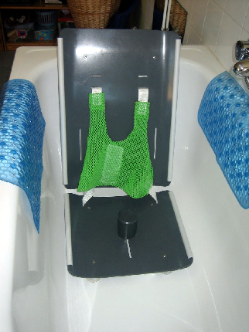
Fotografía frontal de la silla de baño introducida en la bañera

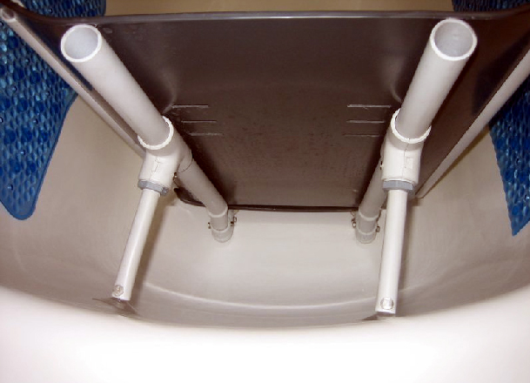
Fotografía posterior de la silla de baño

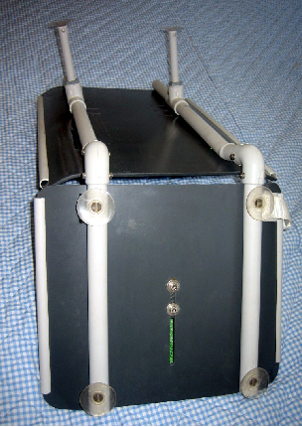
Fotografía de la parte inferior de la silla de bañera

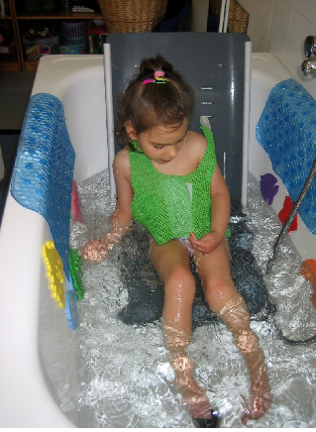
Fotografía frontal de la silla de baño siendo usada por una niña

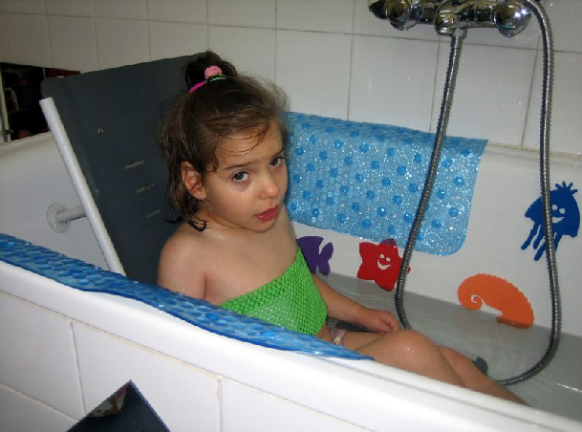
Imagen lateral de la silla de baño siendo usada por una niña.

